|  |  |  |  |
| --- | --- | --- | --- |
|  |  |  |  |

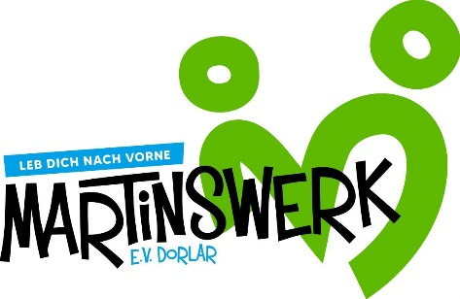

**Mitgliederwerbung für das Martinswerk e. V. Dorlar**

Sehr geehrte Damen und Herren,

das Martinswerk e. V. Dorlar – 1932 vom Pfarrer der Bekennenden Kirche Alfred Friedel Birker gegründet – ist eine Jugendhilfeeinrichtung im Schmallenberger Sauerland. Mehr als 190 spezialisierte Mitarbeiterinnen und Mitarbeiter betreuen um die 120 Kinder, Jugendlichen und junge Volljährige in 15 Wohngruppen und anderen Betreuungsformen.

Dabei sind unsere pädagogischen und therapeutischen Dienstleistungen in ihrer Vielfalt einem ganzheitlich-psychodynamischen Therapiekonzept verpflichtet, das unsere jungen Menschen nicht auf ein sogenanntes Störungsbild reduziert, sondern die individuellen Ressourcen in den Mittelpunkt stellen.

**Zur stärkeren Einbindung in unsere Nachbarschaft und zur Stärkung der Bezüge zu den Kirchen**

**suchen wir neue, an der Jugendhilfe interessierte Mitglieder**

**für unseren Verein Martinswerk e. V. Dorlar.**

Selbstverständlich stehen wir Ihnen für Fragen rund um die Mitgliedschaft bzw. unserer Kinder- und Jugendhilfeeinrichtung gerne unter **info@martinswerk-dorlar.de** zur Verfügung.

Mit freundlichen Grüßen

gez. gez.

Lisa-Marie Dünnebacke Thorsten Müller

Leiterin Pädagogik Leiter Wirtschaft und Verwaltung

Absender:

Bitte Vor- und Zuname eingeben.

Bitte Straße und Hausnummer eingeben.

Bitte Postleitzahl und Wohnort eingeben.

Empfänger:

**info@martinswerk-dorlar.de**

**Antrag auf Mitgliedschaft im Martinswerk e.V. Dorlar**

Hiermit beantrage ich die Mitgliedschaft im Martinswerk e. V. Dorlar.

Ich bin darüber informiert worden, dass der derzeitige jährliche Mitgliedsbeitrag 15,00 € beträgt.

Bitte Ort eingeben., Bitte Datum eingeben. Bitte Vor- und Zuname eingeben

Ort, Datum Gezeichnet